G688 Central Dashboard

Charts layout :

Display Format 1, option 1 : 1组大屏, 3x3= 9个合并而成, 整个大屏最低分辨率1920 x 1080, 只佔用1个HDMI port. 將 6个图表平均分配, 每个图表 1920 / 3 x 1080 /2 = 640x540, 如果其它分辨率, 按同样原則 H / 3, V / 2 分配

Display Format 1, option 2 : 1组大屏, 3x2= 6个合并而成, 整个大屏最低分辨率1920 x 720, 只佔用1个HDMI port. 將 6个图表平均分配, 每个图表 1920 / 3 x 720 /2 = 640x360, 如果其它分辨率, 按同样原則 H / 3, V / 2 分配

Display Format 2 : 分别由 6个大屏各自独立佔用 1个HDMI口, 估计每个屏最低都 1920x1080. 1台PC 支持 6xHDMI port.

Data storage : store in local PC SSD, data import from other server with intranet, data reflash once every minute. Charts update every minute.

Overview sample (1920x1080 format):

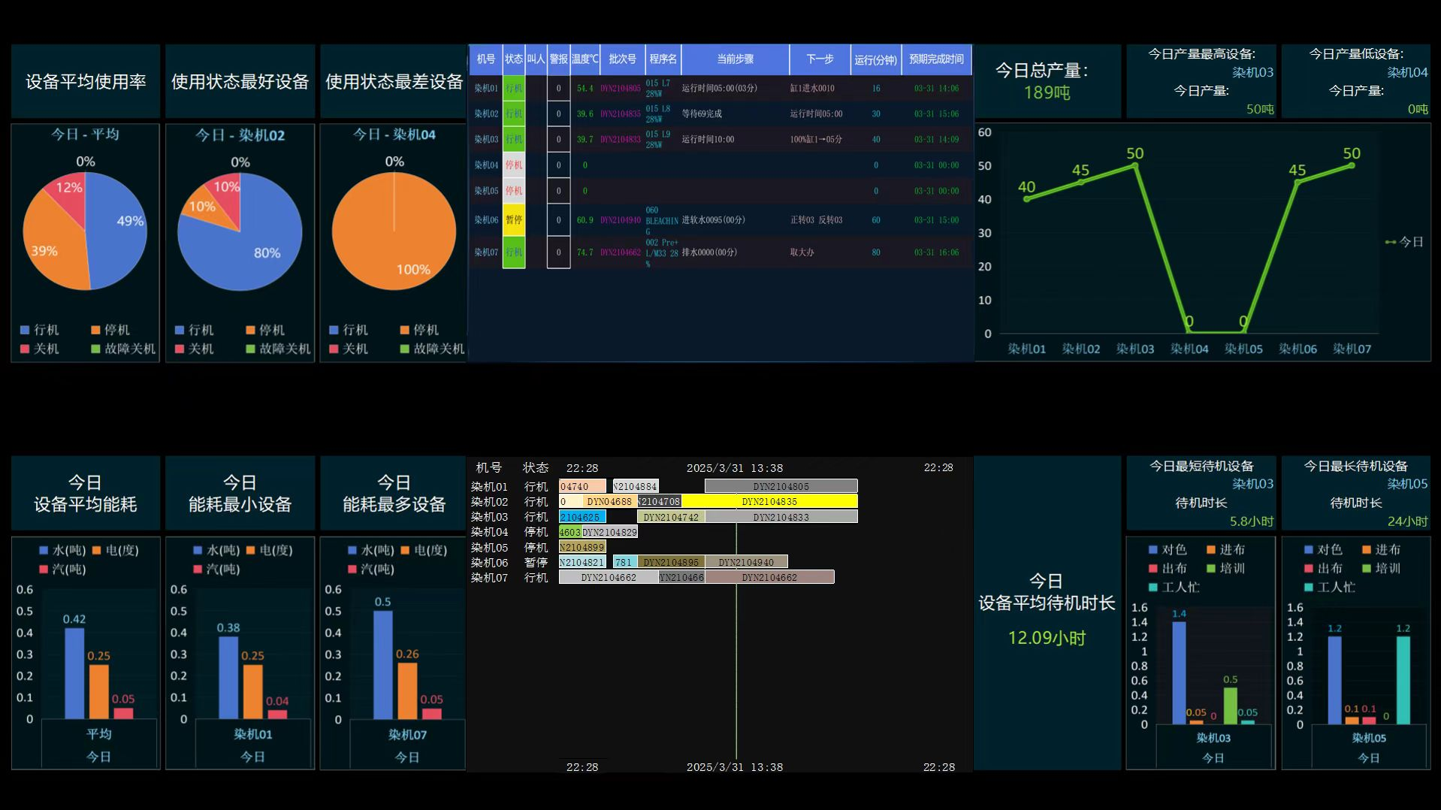

chart背景颜色 : 预设黑色 或 深藍色. 现場可选換背景颜色

語言 : 繁/簡体中文 或 英文, 建议用 Unicode, 字串表, 方便翻譯其它語言显示

原 Database Engine 用SQL express

General production information :

设备(染机)數量 : 一般 8台机起 至 200台机视乎客户

染厂生产时间 : 一般每日 24小时x 365日連续生产, 运作

染厂生产型式 : 缸染, 每次生产一缸布/纱, 小型由 1KG/缸 布/纱 至大型 1000KG/缸 布/纱視乎染机大细, 每一缸布/纱染色需时 3小时 – 8小时不等

染机每生产一次叫一缸, 每一缸都有一生产ID号, batch no. (批次号) 唯一ID 码, 由ERP 产生, Batch ID 內容可查到 有 :

计划布/纱重量(KG), - 当完成生产后累计成产量

颜色号 – 色号表內可查RGB值, 不变

计划投产机号 - 使用某染机号生产, 实际生产可能有变

计划投产开始时间(YYMMDD), 完成时间, 实际生产可能有变, 实际完成时间

计划使用某染色程序生产, 实际生产可能有变

Chart 1 – 設备使用率

Chart 2 – 总覽表

Chart 3 – 产量

Chart 4 – 能耗

Chart 5 – 生产计划

Chart 6 – 待机原因

一个大屏模式下, default layout 如上图. 但如有需要, 各图位置可隨意改变.

其中 Chart1, 3, 4, 6 在一个大屏模式下只显示重点(平均), 最好 , 最差的图表 避免太多移动信息.

除了一个大屏显示模式下, 也支持用手机或平板查看, 手机模式下可单選某一图表查可, 除了显示該图表的概况总覽外, 可单 click shows all, 分頁或滾动show 其它机的结果

Server data base 应可支持有2个users 以上同时login 查阅, 1个大屏,

+ remote login user(s)

如果用web browser 显示图表, 要去除browser的白边 !